Tillsynsbegäran – information om höga naturvärden i avverkningsanmälan A 20162-2025 i Nybro kommun
Detta dokument behandlar höga naturvärden i avverkningsanmälan A 20162-2025 i Nybro kommun som inkom 2025-04-25 och omfattar 3,0 ha. I Figur 1 visas fyndplatser för naturvårdsarter i området, som finns registrerade på Artportalen.
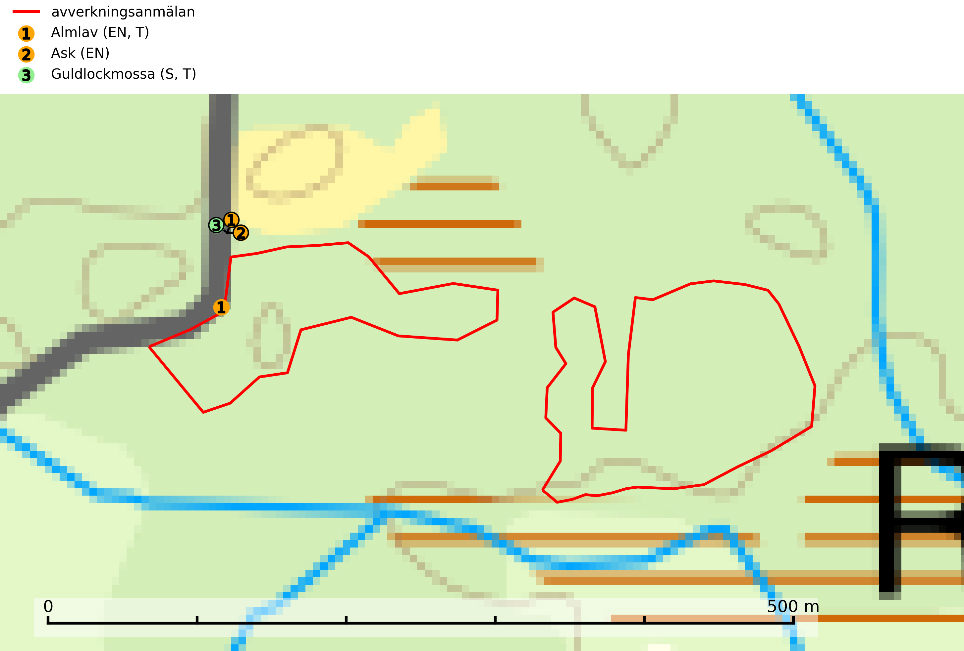
Figur 1. Fyndplatser för naturvårdsarter inom 17 meter från avverkningsanmälan (röd linje). Inom parentes anges rödlistekategorier, S för signalarter, Tför typiska arter och fridlysningsparagrafer i artskyddsförordningen.Markörer utan svart kant är placerade på fyndplatsen. Markörer med svart kant är placerade vid sidan av fyndplatsen och har ett svart streck som visar fyndplatsens exakta position. Kartans mittpunktskoordinat är N 6300793, E 546060 i SWEREF 99 TM.
Vi begär härmed att Skogsstyrelsen fattar beslut enligt miljöbalken som säkerställer att skogens höga naturvärden bevaras samt att EU-lagstiftning efterlevs och att artskyddsbrott förhindras.
Vi önskar även ta del av de ställningstaganden och beslut som myndigheten meddelar till följd av aktuell avverkningsanmälan och föreningens inlaga (se 34 § förvaltningslagen).
Nedan beskrivs fynd av naturvårdsarter som gjorts i det avverkningsanmälda området.

Naturvårdsarter
Inom 17 meter från avverkningsanmälan har följande 3 naturvårdsarter hittats: almlav (EN, T), ask (EN) och guldlockmossa (S, T). Av dessa är 2 rödlistade. För rödlistade arter har rödlistekategorin angivits inom parentes. Arter som är signalarter enligt Skogsstyrelsen har markerats med (S). Typiska arter inom Natura 2000 som är kopplade till skogsekosystem har markerats med (T).
De påträffade naturvårdsarterna är ett tydligt kvitto på att det rör sig om en skog med höga naturvärden.
Almlav (EN) är en starkt hotad art som främst förekommer i södra och mellersta Sverige men även har några enstaka förekomster upp till Åsele Lappmark. Växer på gamla ädellövträd (till mer än 80% på ask och alm) eller i norra Sverige på sydvända klippväggar av dolomit eller kalksten. Almlav har tillsammans med lunglav (NT) lyfts fram som en av de mest användbara indikatorerna på skyddsvärd ädellövskog. Den visar på såväl hela biotoper som enskilda träd med höga naturvärden. Almlav är typisk art för 9020 Nordlig ädellövskog, 9180 Ädellövskog i branter, 9190 Näringsfattig ekskog, 9070 Trädklädd betesmark och 6530 Lövängar (SLU Artdatabanken, 2026; Nitare & Skogsstyrelsen, 2019).
Ask (EN) växer naturligt på frisk till fuktig, näringsrik, mullrik mark, gärna med rörligt, ytnära grundvatten. Asken är mycket viktig för den biologiska mångfalden och den är värd för minst 213 arter i olika organismgrupper, av vilka åtminstone 42 är askspecialister, ytterligare 8 arter förekommer endast på ask och alm. Bland dessa kan nämnas asknätfjäril (EN, §4a), askvårtlav (EN) och askpraktbagge (NT). Det finns en ökad risk att dessa arter försvinner när populationen av ask minskar. Asken är kraftigt drabbad av askskottsjukan, men angripna askar bör inte avverkas eftersom det är så många andra arter knutna till ask, såväl till döda som till levande träd. Eftersom sjukdomen är vindspridd så finns den redan nästan överallt där det finns askar, och till skillnad från almsjukan så förhindrar eller försvårar man inte spridningen genom att ta bort träd. Asken är globalt rödlistad som nära hotad (NT) vilket medför ett internationellt ansvar för arten (SLU Artdatabanken, 2026; IUCN, 2017).
Guldlockmossa växer på solexponerade, basiska klippor och block samt på skrovlig bark vid basen av ädellövträd med rik bark, ofta på gamla ekar, bokar och andra ädellövträd som står öppet i bryn. Särskilt högt signalvärde har den i norra Sverige där den sällsynt kan påträffas i sydväxtberg på klippor med basiska bergarter. Guldlockmossa är typisk art för 9110 Näringsfattig bokskog, 9160 Näringsrik ekskog, 9180 Ädellövskog i branter och 9190 Näringsfattig ekskog (Nitare & Skogsstyrelsen, 2019; SLU Artdatabanken, 2025).

